**Documento de Implantação**

***<Nome_do_Projeto>***

**Versão <Numero_da_Versão>**

**Histórico de Alterações do Documento**

| **Data** | **Versão** | **Descrição** | **Autor** |
| --- | --- | --- | --- |
|  |  |  |  |
|  |  |  |  |
|  |  |  |  |
|  |  |  |  |
|  |  |  |  |
|  |  |  |  |
|  |  |  |  |
|  |  |  |  |
|  |  |  |  |
|  |  |  |  |

## **Diagrama de Implantação**

Nesta seção será apresentado o diagrama de implantação dos subsistemas que compõem o projeto.

<Inclua o diagrama de implantação do projeto e descreva brevemente o mesmo>  
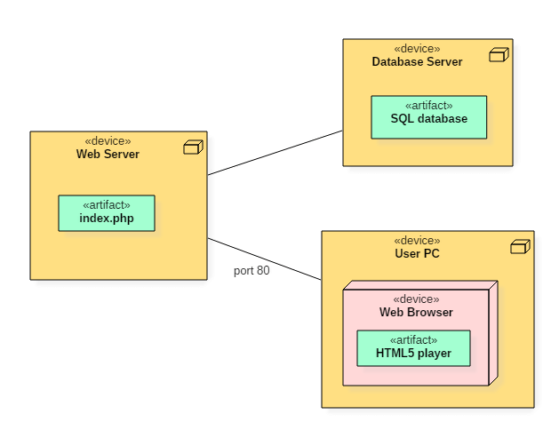

## **Estrutura do código fonte**

Nesta seção serão apresentadas a estrutura de pastas e arquivos de todos os subsistemas que compõem o diagrama de implantação.

<Devem ser adicionados todos os subsistemas previstos no Diagrama de Implantação. Neste modelo utilizamos, por exemplo, subsistema 1 e subsistema 2 >

### **Estrutura do Subsistema 1**

Nesta subseção será apresentada a estrutura de pastas e arquivos do subsistema 1 presente no diagrama de implantação.

<Utilize uma ferramenta para criação de um diagrama de árvore de diretórios e forneça uma descrição>

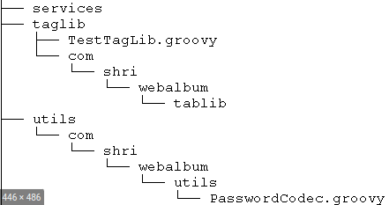

### **Estrutura do Subsistema 2**

Nesta subseção será apresentada a estrutura de pastas e arquivos do subsistema 2presente no diagrama de implantação.

<Utilize uma ferramenta para criação de um diagrama de árvore de diretórios e forneça uma descrição>



## **Instalação e Execução**

Nesta seção serão apresentados os procedimentos necessários para a instalação e execução do projeto.

### **Subsistema 1**

<Descrever os procedimentos para instalação e execução do *subsistema 1*>

#### **Ambiente de Desenvolvimento**

<Descrever os procedimentos para instalação e configuração do ambiente de desenvolvimento do *subsistema 1*>

#### **Ambiente de Produção**

<Descrever os procedimentos para instalação e configuração do ambiente de produção do *subsistema 1*>

### **Subsistema 2**

<Descrever os procedimentos para instalação e execução do *subsistema 2*>

#### **Ambiente de Desenvolvimento**

<Descrever os procedimentos para instalação e configuração do ambiente de desenvolvimento do *subsistema 2*>

##### **Variáveis de ambiente**

| **Variável** | **Valor para produção** |
| --- | --- |
| <DATABASE_URL> | <localhost> |
| <DATABASE_USER> | <dbuser> |
| <DATABASE_PASSWORD> | <weakpassword> |

#### **Ambiente de Produção**

<Descrever os procedimentos para instalação e configuração do ambiente de produção do *subsistema 2*>

##### **Variáveis de ambiente**

| **Variável** | **Valor para produção** |
| --- | --- |
| <DATABASE_URL> | <finalhost> |
| <DATABASE_HOST> | <dbuser> |
| <DATABASE_PASSWORD> | <strongpassword> |

## **Problemas Conhecidos**

<Descrever nesta seção os problemas/erros conhecidos relacionados ao código, ambiente de execução e dependências>